Tokaj Város Önkormányzata, Tokaj, Rákóczi út 54. szám

PÁLYÁZATI DOKUMENTÁCIÓ

Tokaj, Dózsa György út 2.
(95 helyrajzi szám)
alatt található ingatlan (Borok Háza)
nyilvános pályázat útján történő
értékesítéséhez

2021. december.
Tartalomjegyzék

I. A kiíró adatai, tájékoztató az ajánlattevők részére 3
II. A pályázati felhívás…………………………………………………………………………6
III. Az ingatlan adati és egyéb jellemzői …………………………………………………… 9
IV. Az ajánlatok formai és tartalmai követelményei 14
VI. Ajánlattevői nyilatkozat ……………………………………………………………….....15
Mellékletek………………………………………………………………………………… 16
- Az ingatlan elhelyezkedése Tokajban
- Tulajdoni lap másolat a vétel tárgyát képező ingatlanról
- A telek határvonalai
- Szabályozási terv térképrészlet
- Építmény alaprajz
- Tokaj Város Önkormányzatának az Önkormányzat vagyonáról, a vagyonhasznosítás rendjéről és a vagyontárgyak feletti tulajdonosi jogok gyakorlásának szabályairól 5/2013. (IV. 19.) számú rendelete

I. A kiíró adatai, Tájékoztató az ajánlattevők részére

I. A kiíró adatai:
Név: Tokaj Város Önkormányzata
Székhely: 3910 Tokaj, Rákóczi út 54. szám
Tel.: +36-47-352-511 Fax: +36-47-352-006
E-mail: onkormanyzat@tokaj.hu
Bankszámláját vezető pénzintézet: Takarékbank Zrt.
Bankszámla száma: 68500012-11053442-00000000

II. A pályázati eljárás időbeli ütemezése:
- A pályázati felhívás közzététele: 2021. december 10.
- Helyszíni megtekintés: a pályázat megjelenését követően munkanapokon 8:00 és 15:00 óra között (előzetes egyeztetés a +36-47-553-018 telefonon).
- Az ingatlan értékesítési minimum ára: Bruttó 168.200.000.-Ft. Az ingatlan értékesítése nem ÁFA köteles.
Az önkormányzat a minimum ár alatti pályázatokat érvénytelennek nyilvánítja.
- A pályázat benyújtásának határideje: 2022. január 31. (hétfő) 10 óra. A borítékon fel kell tüntetni a „Tokaj, Dózsa György út 2. szám (hrsz.:95) alatti ingatlan vételi ajánlata” megnevezést.
- Pályázatok bontása: Az ajánlatok benyújtásának határideje. A bontási eljáráson a Pályázók részt vehetnek.
- A pályázatok bontásának helye: Városháza (3910 Tokaj, Rákóczi út 54.) Polgármesteri Iroda.
- Versenytárgyalás: 2022. február 8. 9.00 óra
- A pályázatok elbírálása : A pályázatok bontását követő 60 nap, mely maximum 30 nappal meghosszabbítható. A döntésről a pályázók értesítést kapnak.
- Szerződéskötés: legkésőbb A pályázat nyertesével az adásvételi szerződést legkésőbb az elbírálást követő 30 napon belül köti meg az Önkormányzat.

A kiíró fenntartja magának a jogot a fenti időbeli ütemezés – a pályázók egyidejű értesítése mellett történő – módosítására, a pályázati felhívás bármely időpontban történő visszavonására, illetve az eljárás eredménytelenné nyilvánítására.

Általános pályázati tudnivalók:
Az általános jogszabályokon (Ptk. stb.) kívül a jogügyletre alkalmazni kell az Önkormányzat vagyonrendeletét is, mely a pályázati dokumentáció mellékleteként megismerhető.
A pályázaton való részvételre az jogosult, aki a pályázat benyújtásával egyidejűleg a pályázati biztosíték összegét a kiíró rendelkezésére bocsátja. A pályázati biztosíték mértéke a minimum ár nettó összegének 5 %-ával azonos összeg: 8.410.000,- Ft. (a pályázati biztosíték befizetése a Takarékbank Zrt-nél vezetett 68500012-11053442-00000000 számú számlára történő átutalással teljesíthető).
Amennyiben a pályázó a pályázatot a pályázat benyújtási határidő letelte előtt visszavonja, valamint ha a pályázat érvénytelen vagy eredménytelen, továbbá a pályázat elbírálása után annak a pályázónak, aki nem vált a pályázat nyertesévé, a pályázati biztosítékot az elbírálást követő 8 napon belül visszautaljuk.
A pályázat elnyerésével a biztosíték foglalóvá válik, melyet a nyertes pályázó elveszít, ha a szerződéskötést elmulasztja a szerződéskötési határidőn belül.

A benyújtott ajánlatok érdemi vizsgálatát követően Kiíró versenytárgyalást tart. A versenytárgyalás lebonyolítása a Versenytárgyalási Bizottság hatáskörébe tartozik a vagyonrendelet Versenytárgyalási Szabályzatának XII. pontja alapján. A pályázat nyertese az az ajánlattevő, aki az ajánlatok közül az összességében legkedvezőbb feltételeket tartalmazó ajánlatot tette.
A pályázat nyertesével az adásvételi szerződést legkésőbb az elbírálást követő 30 napon belül köti meg az Önkormányzat. A kiíró csak a pályázat nyertesével – vagy annak visszalépése esetén a második legelőnyösebb ajánlatot tevő ajánlattevővel köt szerződést.
Az verseny tárgyalás időpontja: 2022. február 8. 9.00 óra
Helye: Tokaj Városháza, Polgármesteri Iroda
3910 Tokaj, Rákóczi út 54.

Fizetési feltételek, határidő:
- Az adásvételi szerződés aláírását követően max. 15 napon belül egy összegben, vagy a kapcsolódó önkormányzati rendeletben szabályozottak szerint.
- A fizetés módja: átutalással a Takarékbank Zrt-nél vezetett 68500012-11053442-00000000 számú számlára.

A Nemzeti Vagyonról szóló 2011. évi CXCVI. tv. 14.§ (2) alapján a Magyar Államot
elővásárlási jog illeti meg, amelynek gyakorlására a MNV Zrt. /1133 Budapest, Pozsonyi út 56 / jogosult, az aláírt szerződés részére történt kézbesítésétől számított 35 napon belül.
Az adásvételi szerződés a jogosult elővásárlási jogáról történt lemondását vagy a fenti 35 napos határidő elteltét követően lép csak hatályba.

A világörökségi területté jelölés hazai eljárásrendjéről, a világörökségi kezelési tervek tartalmi követelményeiről és elkészítésük rendjéről, a gondnokságokról, valamint a világörökségi területen az államot megillető elővásárlási jogról szóló 335/2019. (XII. 23.) Korm. rendelet 20. § (1)-(4) bekezdésének értelmében az elővásárlási jog gyakorlásáról szóló nyilatkozatot a miniszter a - közreműködő szerv által felterjesztett (Miniszterelnökség Építészeti, Építésügyi és Örökségvédelmi Helyettes Államtitkárság, B.A.Z. Megyei Kormányhivatal útján) - megkeresés az általa vezetett minisztérium központi iktatórendszerében történő érkeztetésétől számított 30 napon belül teszi meg, mely határidőnél rövidebb nyilatkozattételi határidő nem köthető ki. Ha a miniszter a nyilatkozattételre nyitva álló határidőben nem teszi meg az elővásárlási jog gyakorlásáról szóló nyilatkozatot, azt az elővásárlási jog gyakorlásáról való lemondásnak kell tekinteni.

II. PÁLYÁZATI FELHÍVÁS
Tokaj Tokaj Város Önkormányzata a Tokaj Város Önkormányzatának az Önkormányzat vagyonáról, a vagyonhasznosítás rendjéről és a vagyontárgyak feletti tulajdonosi jogok gyakorlásának szabályairól 5/2013. (IV. 19.) számú rendelete (a továbbiakban: Vagyonrendelet) alapján a következő pályázati felhívást teszi közzé.
- A kiíró szerv megnevezését, székhelyét
Tokaj Város Önkormányzata
Székhely: 3910 Tokaj, Rákóczi út 54.
Tel.: +36-47-352-511; Fax: +36-47-352-006
E-mail: onkormanyzat@tokaj.hu
- A pályázat célja
3910 Tokaj, Dózsa György út 2. szám 95. helyrajzi szám alatti, „kivett egyéb épület” művelési ágú ingatlan értékesítése.
- A pályázat jellege
A pályázat nyilvános, többfordulós (részletek az ajánlati dokumentációban).
- Az eljárás tárgyaként értékesítésre szánt vagyon megjelölése
3910 Tokaj, Dózsa György út 2. szám 95. helyrajzi szám alatti, „kivett egyéb épület” művelési ágú ingatlan
- Pályázati feltételek
A nemzeti vagyonról szóló 2011. évi CXCVI. törvény (a továbbiakban: Nvtv.) 13. § (2) bekezdésének megfelelően nemzeti vagyon tulajdonjogát átruházni természetes személy vagy átlátható szervezet részére lehet. Az ajánlatot benyújtó szervezetnek cégszerűen aláírt módon nyilatkoznia kell a Nvtv. 3. § (1) bekezdésében foglaltakról, vagyis az átláthatóságról. A valótlan nyilatkozat alapján kötött szerződés semmis.
- Az ajánlatok benyújtásának helye és határideje
Tokaj Város Önkormányzata, 3910 Tokaj, Rákóczi út 54.
Dátum: 2022/1/31. 10 óra.
Az ajánlatok benyújtásának módja
Az ajánlatok csak személyesen nyújthatók be. Az ajánlatot zárt borítékban kell benyújtani. A borítékon a következő szövegezést kérjük feltüntetni: „Ajánlat a Tokaj, Dózsa György út 2. szám alatti ingatlanmegvételére."
- Az ajánlati kötöttség minimális időtartama
A pályázó ajánlatához 60 napig kötve van. Az ajánlati kötöttség az ajánlatok benyújtására nyitva álló határidő lejártakor kezdődik.
- Az ajánlatok bontása
Időpont: Az ajánlatok benyújtásának határideje.
Helye: Tokaj Város Önkormányzata, 3910 Tokaj, Rákóczi út 54.
Az ajánlatok bontásán a pályázók részt vehetnek.

- Tájékoztatást adó személy nevét és telefonszámát
név: Posta György polgármester
telefonszám:06-47/352-752

- Ajánlati biztosíték megjelölését, rendelkezésre bocsátásának határidejét és módját
A pályázaton való részvételre az jogosult, aki az ajánlat benyújtásával egyidejűleg az ajánlati biztosíték összegét a kiíró rendelkezésére bocsátja. A ajánlati biztosíték mértéke 8.410.000,- Ft (az ajánlati biztosíték befizetése a Takarékbank Zrt.-nél vezetett 68500012-11053442 számú számlára történő átutalással teljesíthető). A befizetés megtörténtét igazolni kell. Az ajánlati biztosítékot elveszti a nyertes pályázó, ha az adásvételi szerződést az előírt határidőn belül nem köti meg. Az ajánlati biztosíték egyébként a vételár összegébe beszámításra kerül. Az eredménytelenül pályázónak, valamint az abban azesetben, ha a pályázó az ajánlatot az ajánlatok benyújtási határidejének letelte előtt visszavonja, valamint, ha a pályázat érvénytelen vagy az eljárás eredménytelen, a biztosíték összegét a Kiíró 8 napon belül visszatéríti.
- Ajánlati dokumentáció
Az ajánlati dokumentáció a pályázati felhívás mellékletét képezi.
- Jogfenntartás (az eljárást eredménytelennek nyilvánítása)
A kiíró fenntartja azon jogát, hogy az eljárást annak bármely szakaszában – indokolási kötelezettség nélkül – eredménytelennek nyilváníthatja (visszavonhatja). Ezen esetben az ajánlati biztosíték visszajár.
- Az ajánlatok elbírálásának szempontjai
A benyújtott ajánlatok érdemi vizsgálatát követően Kiíró versenytárgyalást tart. A versenytárgyalás lebonyolítása a Versenytárgyalási Bizottság hatáskörébe tartozik a vagyonrendelet Versenytárgyalási Szabályzatának XII. pontja alapján. A pályázat nyertese az az ajánlattevő, aki az ajánlatok közül az összességében legkedvezőbb feltételeket tartalmazó ajánlatot tette.
A pályázat nyertesével az adásvételi szerződést legkésőbb az elbírálást követő 30 napon belül köti meg az Önkormányzat. A kiíró csak a pályázat nyertesével – vagy annak visszalépése esetén a második legelőnyösebb ajánlatot tevő ajánlattevővel köt szerződést.
- Fizetési feltételek
Az adásvételi szerződés aláírását követően max. 15 napon belül egy összegben, vagy a kapcsolódó önkormányzati rendeletben szabályozottak szerint.

- Az ajánlat minimális tartalmi elemei a következőek
- a pályázó adatai: magányszemély esetén a családi és utónevet, leánykori családi és utóneve, születési éve, anyja neve, lakcíme, személyi azonosítója, továbbá pénzintézeti folyószámlaszáma, a statisztikai számjellel rendelkező pályázó esetén a szervezet megnevezése, székhelye, törzsszáma, valamint 3 hónapnál nem régebbi cégkivonata (vállalkozói engedélyének másolata) és aláírási címpéldány, képviselőjének neve és a képviselet jogcíme, valamint pénzintézeti bankszámla száma;
- a pályázónak nyilatkoznia kell arra vonatkozóan, hogy elfogadja-e a pályázat feltételeit;
- a pályázónak egyértelműen nyilatkoznia kell a vállalt fizetési határrészletfizetési lehetőség kéréséről;
- a pályázó nyilatkozatát az ajánlati kötöttség elfogadására vonatkozóan;
- a pályázó cégszerűen aláírt nyilatkozatát az Nvtv. 3. § (1) bekezdésében foglaltakról;
- az ajánlati biztosíték befizetéséről szóló igazolás;
- közös ajánlattevők esetén: ajánlattevők közötti megállapodás.
- Az ingatlan hasznosítására vonatkozó kötelezettségvállalási nyilatkozatot.
- Az ajánlat érvénytelen, ha
- az ajánlattételi határidő után nyújtották be;
- nem felel meg a pályázati felhívásban, illetőleg jelen dokumentációba foglalt bármely alaki vagy tartalmi követelménynek;
- az ajánlati ár nem éri el a minimum árat (168.200.000.-Ft);
- nincs szabályszerűen aláírva (cég esetén cégszerűen, minden más személy esetében két tanú együttes aláírásával);
- egyéb módon nem felel meg a pályázati és/vagy jogszabályi feltételeknek.

- Az ajánlatok elbírálása
Az ajánlatok elbírálását Tokaj Városi Önkormányzat Képviselő-testületének Pénzügyi és Településfejlesztési Bizottsága javaslata alapján a Képviselő-testület végzi. A versenytárgyalás lebonyolítása a Versenytárgyalási Bizottság hatáskörébe tartozik a vagyonrendelet Versenytárgyalási Szabályzatának XII. pontja alapján.
- Az ajánlatok elbírálásának határideje
A pályázatok bontását követő 60 nap, mely maximum 30 nappal meghosszabbítható.

- A pályázati felhívás közzététele
dátum : 2021. 12. 10.

III. Az ingatlan adatai és egyéb jellemzői

Tokaj Város Önkormányzata értékesíteni kívánja a tulajdonában álló, 3910 Tokaj, Dózsa György út 2. szám alatti, a történelmi városközpontban fekvő, jól megközelíthető 95 helyrajzi szám alatti, 665 m² területű "egyéb épület" művelési ágú ingatlanát a rajta lévő építménnyel.
Az ingatlan jogi státusza
Tulajdoni helyzetét tekintve az ingatlan önálló helyrajzi számon nyilvántartott telken áll:
Címe: Tokaj, Dózsa György út 2. szám
Helyrajzi számai: Tokaj, belterület 95 hrsz.
Telek területe: 665 m²
Az épületek területe: 522,22 m²

Az ingatlan tulajdonosa:
A mellékelt tulajdoni lap alapján: Tokaj Város Önkormányzata 1/1 tulajdoni arányban (3910 Tokaj, Rákóczi u. 54. szám)
Az ingatlanra bejegyzett terhek:

- keretbiztosítéki jelzálogjog 150.000.000 Ft, azaz Egyszázötvenmillió forint erejéig, jogosult Tiszántúli Takarék Takarékszövetkezet 1122 Budapest Pethényi köz 10.

- jelzálogjog 312.000.000 Ft, azaz Háromszáztizenkettőmillió forint erejéig, jogosult Tiszántúli Takarék Takarékszövetkezet 1122 Budapest Pethényi köz 10.

- elővásárlási jog: jogosult a Magyar Állam, a LXXVII. tv. és a 455/2017. (XII. 27.) Korm. rendelet alapján.

Az ingatlan fekvése
Tokaj város Borsod-Abaúj-Zemplén megyében, Miskolctól 54 km-re K-i irányban, a Tokaji hegy lábánál, a Tisza-Bodrog folyó találkozásánál, a Miskolc-Nyíregyháza közötti közúti és vasúti közlekedő utak mentén fekszik. Közvetlen szomszédjai ÉNy-on Tarcal, D-i irányban Tiszaladány, É-ra Bodrogkeresztúr, K-i irányban, a Tisza túloldalán, Rakamaz települések.
Tokaj, a nevével jelzett járás központja Borsod-Abaúj-Zemplén megye DK-i részén fekvő kisváros. Utolsó becsült népessége 3.869 fő (2019). A Tisza melletti település fejlődésében szerepet játszott közlekedési csomóponti fekvése, a szőlőtermesztésben és borászatban elfoglalt vezető helye.
A kisvárosnak páratlan természeti szépséget kölcsönöz a Tisza és a Bodrog folyók találkozása, a település fölé magasodó Tokaji hegy panorámája.
Az egykori mezőváros a kiegyezés utáni évtizedekben fejlődött, polgárosodott, melyet a II. világháború szakított félbe. Városi rangját 1986-ban kapta vissza, melyet követően dinamikus
fejlődésnek indult. Kistérségi szerepe az oktatás, egészségügy, intézményi és kulturális területen egyaránt érvényesül, mely mögött teljesen kiépült infrastruktúra áll.
Településszerkezete sajátos, a Tisza hídfőtől É-ra az Óváros, D-re Kistokaj helyezkedik el. Az Óváros épületei a Tokaji hegy lábától a Bodrog folyóig húzódnak. Az Óvárosra igen gazdag építészeti örökség, a többnyire keskeny utcák kisvárosias hangulata jellemző. Kistokajban zöldövezetes, kertes házak sorakoznak.

Tokaj turisztika vonzóerejét nemcsak a méltán világhírű borok, a gazdag építészeti és kulturális örökség, hanem a településen évente megrendezésre kerülő programok is erősítik. A Magyarországon egyedülálló, az egykori Patkó-bánya helyén épült, 2.500 fős Fesztiválkatlan színvonalas, szabadtéri előadásai, a Paulay Ede kőszínház programja, a szőlőtermesztéshez és borászathoz kapcsolódó szüreti napok és borfesztivál határon túli látogatókat is vonz.
A Dombi Sámuel Kistérségi Egészségközpont az egészségügyben, három középiskolája az oktatásban, a Tokaji Járási Hivatal a közigazgatásban tölt be kistérségi szerepet, de a 150 fős Tokaji Időskorúak Otthona az ország bármely részéről fogadja az ellátásra szorulókat.
Tokaj közúton a 38-as főúton, vasúton a Budapest-Miskolc-Szerencs-Nyíregyháza közötti vonalon érhető el. A város vasútállomásán az InterCity járatok is megállnak.
Tokaj helyi tömegközlekedését autóbuszjáratok biztosítják. A környező településekkel és a távolabbi városokkal (Nyíregyháza, Debrecen, Sárospatak, Sátoraljaújhely, Szerencs, Abaújszántó) szintén autóbusz járatok kötik össze.
A Tokajhegyaljai borvidék a Világörökség része, melyben Tokaj a magterülethez tartozik.
A Tokajban élők megélhetését nagyrészt a szőlészet-borászat, és az erre épülő turizmus adja. A településen az ipar alig van jelen. A szolgáltatás és kereskedelem a domináns a foglalkoztatók között, melyet a borászathoz kapcsolódó élelmiszer feldolgozás követ.
Jelentős létszámot foglalkoztatnak a város közintézményei. A munkanélküliségi relatív mutató 2021 októberében 8,28 %, az országos átlaghoz viszonyított szorzó 2,16. A munkavállalási korú lakosok száma 2.525 fő, a regisztrált álláskeresők száma 209 fő.
(Forrás: Wikipédia; Nemzeti Foglalkoztatási Szolgálat).

Az ingatlan a történelmi városrész központjában, a Dózsa György utca és a Kossuth tér saroktelkén található. Az ingatlan gépkocsival a Hajdú köz-Óvár utcán, gyalogosan a Rákóczi út sétálóutcai szakaszáról a Kossuth téren át érhető el.
Az ingatlan környezetében vendéglátóipari, turisztikai, kereskedelmi, szolgáltató vállalkozások, közintézmények, egyházi épületek, köztemető, családi házas lakóingatlanok találhatók.
Az ingatlan Vt településközpont vegyes területen fekszik, a helyi építési szabályzatban a területre érvényes előírások:
- a településközpont terület elsősorban lakó és olyan települési szintű egyéb rendeltetést szolgáló épület elhelyezésére szolgál, amely nincs zavaró hatással a lakó rendeltetésre.
- a településközpont területen elhelyezhető a lakó rendeltetésen kívül: igazgatási, iroda, kereskedelmi, szolgáltató, szállás rendeltetés is.
A terület azon részén, amelyben a gazdasági célú használat az elsődleges egyéb közösségi szórakoztató, hitéleti, nevelési, oktatási, egészségügyi, szociális, kulturális, sportlétesítmény is elhelyezhető.

A telek 665 m² térmértékű, É-D-i fekvésű, szabálytalan sokszög alakú. Felszíne D-i irányban erősen emelkedő, a szintkülönbséget épített támfal hidalja át.
Az ingatlan telkének egy része alatt valószínűleg idegen tulajdonban lévő pince húzódik, melyre a telek D-i részén látható szellőzőkürtő utal.
A Dózsa György utca szilárd burkolatú, az utcában a teljes közmű hálózat kiépített. Az ingatlanra a vezetékes ivóvíz, a szennyvíz közmű, háromfázisú áram és a vezetékes gáz be van kötve, a csapadékvíz egy része rejtett hálózaton távozik, egy része szabadon folyik a telek felszínére.
A telek minden oldalról zárt, az utcafronti telekhatárt az épület, a többi oldalt kerítés zárja le. A K-i oldalon betonlábazatos, acéloszlopos, faanyagú kerítésmezős, a lábazati fal fűrészelt terméskő burkolatú. A D-i és Ny-i telekhatáron tömörfalas kerítést építettek.
A hátsó udvarba a bejárást kétszárnyú nagykapu és a mellé épített kiskapu biztosítja. A kiskaputól az épület bejáratáig külön járda épült a mozgássérültek részére.
A telken haszonnövények nincsenek, a növényzetet az utcafronton, valamint a telek D-i végében telepített dísznövények képezik.
A hátsó udvarban a nyolc gépkocsi parkolásra kialakított tér kiselemes beton burkolatú, a térkővel burkolt felület a járdákkal együtt mintegy 300 m² térmértékű. Az épület utcafronti homlokzatán kialakított bejárathoz vezető járda szintén kiselemes beton térkővel burkolt.

Az épület előkertes, kétoldali telekhatárra épült, tetőtér beépítésű, részben alápincézett, magastetős, téglalap alaprajzi elrendezésű építmény. Redukált alapterülete 510 m².
Az épület az 1800-as évek második felében épülhetett, közigazgatási, szociális célú funkciókat töltött be az építést követően.
2002-ben az épületet minden épületszerkezetre kiterjedően felújították, átalakították, bővítették, a tetőteret beépítették. A felújítással, korszerűsítéssel létrehozott műszaki tartalmat, funkcionális használhatóságot az épület napjainkig megőrizte.
Az épület eredeti, terméskő sávalapozása megmaradt, miként a lábazati fal is. A pince aljzatot a falazatba bekötött vasalt aljzattal erősítették meg. A falazat tufa anyagú, 50-62 cm vastagságú, szintén meglévő és megmaradó szerkezet. A tetőtér beépítésnél POROTHERM NF 38-as falazat készült. A régi fafödém helyett 20 cm vtg. monolit vasbeton födémet építettek. A válaszfalak 10 cm-es POROTHERM válaszfallapokból készültek. A lépcső egyedi terv szerinti monolit vasbeton szerkezet.
A tetőszerkezet hagyományos fa ácsszerkezetű, helyenként acél erősítéssel. A faanyagok gomba- és lángmentesítéssel védett szerkezetek. A tetőidom TONDACH hódfarkú cseréppel fedett kontyolt nyeregtető. A tetősíkok ereszcsatornával fel vannak szerelve.
Az épület homlokzatának felületképzése festett, simított vakolat, a lábazati fal fűrészelt terméskővel burkolt.
A kültéri nyílászárók faanyagú, hőszigetelő üvegezésű ajtók és ablakok. A beltéri ajtók üvegezett, illetve teli ajtólapos nyílászárók.
Az épület fűtése korszerű gázkazánnal működtetett radiátoros, illetve padlócsöves melegvizes központi fűtés. A használati melegvizet is a gázkazán állítja elő. Egyes helyiségek klímáját légkondicionáló berendezés szabályozza.
Az épületet illetéktelen behatolás ellen riasztóberendezés védi.
A helyiségek alapterületeit, a padlóburkolatokat és a felületképzéseket a helyiséglista, az épületen belüli elhelyezkedésüket, funkcionális kapcsolataikat a mellékelt alaprajzok tartalmazzák.
Az épület a felújítással létrehozott műszaki, funkcionális értékeit az elmúlt közel két évtized alatt megőrizte. A szemlén épületkárosodást, súlyos épületszerkezeti sérülést nem tapasztaltam, statikailag az épület biztonságos.
Az épületen látható kisebb sérülések, hibák kivitelezési, karbantartási, üzemeltetési hiányosságokra, illetve természetes elhasználódásra vezethetők vissza.
Az udvaron látható térburkolat süllyedés valószínűsíthető oka a telek alatt húzódó feltáratlan pince (üreg) lehet.
Az épület tartozékai, szerelvényei hiánytalanok és működőképesek.

Helyiséglista:

Megnevezés | Nettó te- rület (m²) | Korrek. tényező | Red.alapter. (m²) | Padozat- burkolat | Felületképzés
Pinceszint
Borbemutató | 74,59 | 0,89 | 66,39 | kőburkolat | faragott mészkő
Bortároló | 23,37 | 0,89 | 20,80 | kőburkolat | faragott mészkő
Előtér | 2,88 | 0,89 | 2,56 | kerámia | festés
Fűtő helyiség | 8,72 | 0,89 | 7,82 | kerámia | festés
Pince összesen | 109,56 | - | 97,57 | - | -
Földszint
Kiállító terem | 57,56 | - | 57,56 | kerámia | festés
Kis tárgyaló | 26,01 | - | 26,01 | kerámia | festés
Iroda | 18,93 | - | 18,93 | kerámia | festés
Iroda | 20,20 | - | 20,20 | parketta | festés
Iroda | 20,95 | - | 20,95 | parketta | festés
Tea konyha | 3,45 | - | 3,45 | kerámia | festés
Irattár | 2,75 | - | 2,75 | kerámia | festés
Közlekedő | 6,06 | - | 6,06 | kerámia | festés
Mosdó | 1,80 | - | 1,80 | kerámia | falicsempe
WC | 1,35 | - | 1,35 | kerámia | falicsempe
WC | 1,35 | - | 1,35 | kerámia | falicsempe
Közlekedő | 10,92 |  | 10,92 | kerámia | festés
Mosdó | 3,68 | - | 3,68 | kerámia | falicsempe
Pissoár | 2,32 | - | 2,32 | kerámia | falicsempe
WC | 1,35 | - | 1,35 | kerámia | falicsempe
WC | 1,35 | - | 1,35 | kerámia | falicsempe
WC | 1,47 | - | 1,47 | kerámia | falicsempe
Mosogató helyis. | 6,28 | - | 6,28 | kerámia | falicsempe
Mozgáskorl. WC | 2,85 | - | 2,85 | kerámia | falicsempe
Raktár | 7,88 | - | 7,88 | kerámia | festés
F.szint összesen | 198,51 | - | 198,51 | - | -
Tetőtér
Közlekedő | 9,43 | - | 9,43 | kerámia | festés
Nagy terem | 132,01 | - | 132,01 | parketta | festés
Tea konyha | 5,69 | - | 5,69 | kerámia | festés
Előtér | 1,60 | - | 1,60 | kerámia | festés
Szoba | 26,04 | - | 26,04 | parketta | festés
Zuhany | 2,97 | - | 2,97 | kerámia | falicsempe
Mosdó | 1,99 | - | 1,99 | kerámia | falicsempe
WC | 3,12 | - | 3,12 | kerámia | falicsempe
Szoba | 26,15 | - | 26,15 | parketta | festés
Zuhany | 2,24 | - | 2,24 | kerámia | falicsempe
Mosdó | 1,68 | - | 1,68 | kerámia | falicsempe
WC | 1,23 | - | 1,23 | kerámia | falicsempe
Tetőtér összesen | 214,15 | - | 214,15 | - | -
Épület összesen | 522,22 | - | 510,23 | - | -

IV. Az ajánlatok formai és tartalmai követelményei

Az ajánlatot írásban, zárt borítékban, jelen dokumentációban meghatározott feltételek szerint kell az ajánlattételi határidő lejártáig a Kiíróhoz személyesen benyújtani.
Az ajánlat megtételéhez a dokumentáció következő oldalán található ajánlattevői nyilatkozatot kötelező jelleggel ki kell tölteni, szabályszerűen aláírni.

Az ajánlat minimális tartalmi elemei a következőek
- a pályázó adatai: magányszemély esetén a családi és utónevet, leánykori családi és utóneve, születési éve, anyja neve, lakcíme, személyi azonosítója, továbbá pénzintézeti folyószámlaszáma, a statisztikai számjellel rendelkező pályázó esetén a szervezet megnevezése, székhelye, törzsszáma, valamint 3 hónapnál nem régebbi cégkivonata (vállalkozói engedélyének másolata) és aláírási címpéldány, képviselőjének neve és a képviselet jogcíme, valamint pénzintézeti bankszámla száma;
- a pályázónak nyilatkoznia kell arra vonatkozóan, hogy elfogadja-e a pályázat feltételeit;
- a pályázónak egyértelműen nyilatkoznia kell a vállalt fizetési határrészletfizetési lehetőség kéréséről;
- a pályázó nyilatkozatát az ajánlati kötöttség elfogadására vonatkozóan;
- a pályázó cégszerűen aláírt nyilatkozatát az Nvtv. 3. § (1) bekezdésében foglaltakról;
- az ajánlati biztosíték befizetéséről szóló igazolás;
- közös ajánlattevők esetén: ajánlattevők közötti megállapodás.
- Az ingatlan hasznosítására vonatkozó kötelezettségvállalási nyilatkozatot.

Az ajánlat érvénytelen, ha
- az ajánlattételi határidő után nyújtották be,
- nem felel meg a pályázati felhívásban, illetőleg jelen dokumentációba foglalt bármely alaki vagy tartalmi követelménynek,
- az ajánlati ár nem éri el a minimum árat (Bruttó 168.200.000.-Ft )
- nincs szabályszerűen aláírva; cég esetén cégszerűen, minden más személy esetében két tanú együttes aláírásával

További információ:
Tokaji Közös Önkormányzati Hivatal, 3910 Tokaj, Rákóczi út 54. szám I. emelet. 12. sz. Dr. Németh Zsuzsanna jogi referens,telefon: +36-47-553-015, E-mail: zsuzsa.nemeth@tokaj.hu

Ajánlattevői nyilatkozat
Kötelezően alkalmazandó formátum!Ajánlattevői nyilatkozat
Kötelezően alkalmazandó formátum!
Az ajánlattevő neve:
Székhelye/lakhelye:………………………………………………………………………………………...
Képviselőjének neve:………………………………………………………………………………………
Adószáma/adóazonosító jele:………………………………………………………………………………
Cégjegyzékszáma/bírósági nyilvántartásba vételi száma:…………………………………………………
Bankszámláját vezető pénzintézet neve, bankszámla száma:……………………………………………..
Statisztikai jelzőszáma:…………………………………………………………………………………….
Magánszemély ajánlattevő esetén:…………………………………………………………………………………..
Születési neve:……………………………………………………………………………………………...
Anyja neve:………………………………………………………………………………………………...
Születési helye:……………………………………………………………………………………………..
Személyazonosító jele……………………………………………………………………………………...
Az ajánlattevő elérhetősége:
Tel:................................................................................................................................................................
Fax:…………………………………………………………………………………………………………
E-mail:……………………………………………………………………………………………………...
Alulírott ajánlattevő ezennel vételi ajánlatot teszek a Tokaj Város Önkormányzat tulajdonát képező, Tokaj, Dózsa Gy. Út 2. szám 95 hrsz alatti ingatlan tulajdonjogának összesen …….. Ft vételár ellenében történő megvásárlására.
A vételár megfizetését a következő ütemezés szerint vállalom:

Jelen nyilatkozat aláírásával alulírott ajánlattevő kijelentem, hogy a pályázati felhívásban és az ajánlati dokumentációba foglalt feltételeket ismerem, azokat magamra nézve kötelezőnek fogadom el.
Kijelentem, hogy ezen vételi ajánlat megtételekor a vétel tárgyát képező ingatlant ismertem és rendelkezésemre állt minden olyan információ, amely a vételi ajánlat megtételekor számomra szükséges volt.
Kelt:

az ajánlattevő aláírása

Mellékletek
1. melléklet: Az ingatlan elhelyezkedése Tokajban

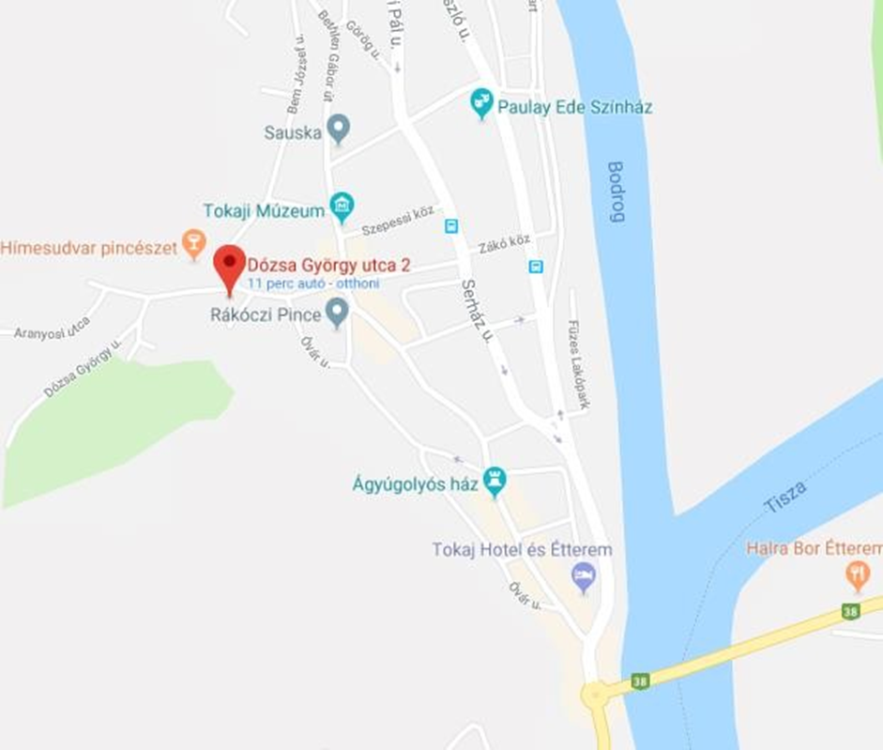

2. melléklet: Tulajdoni lap másolat a vétel tárgyát képező ingatlanról
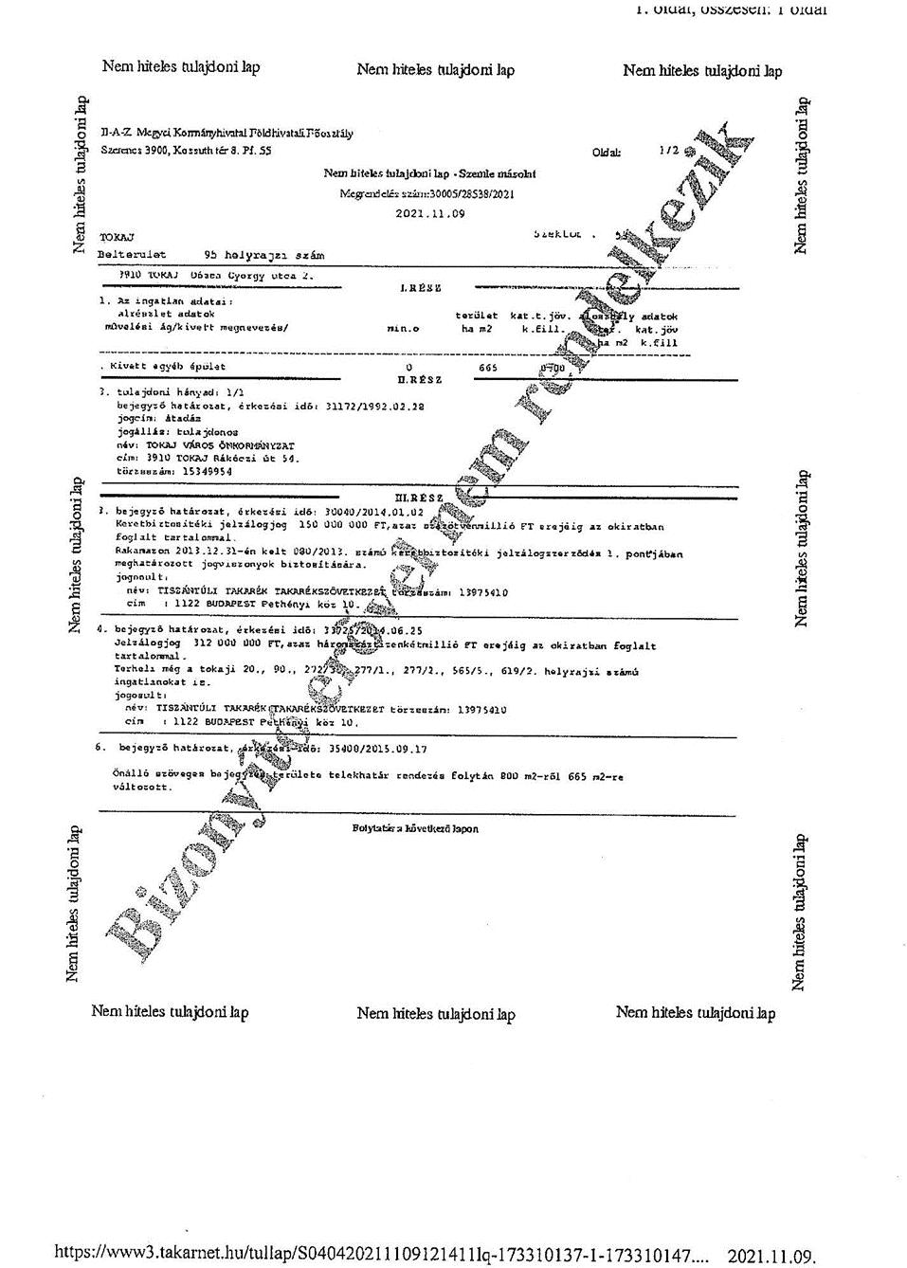
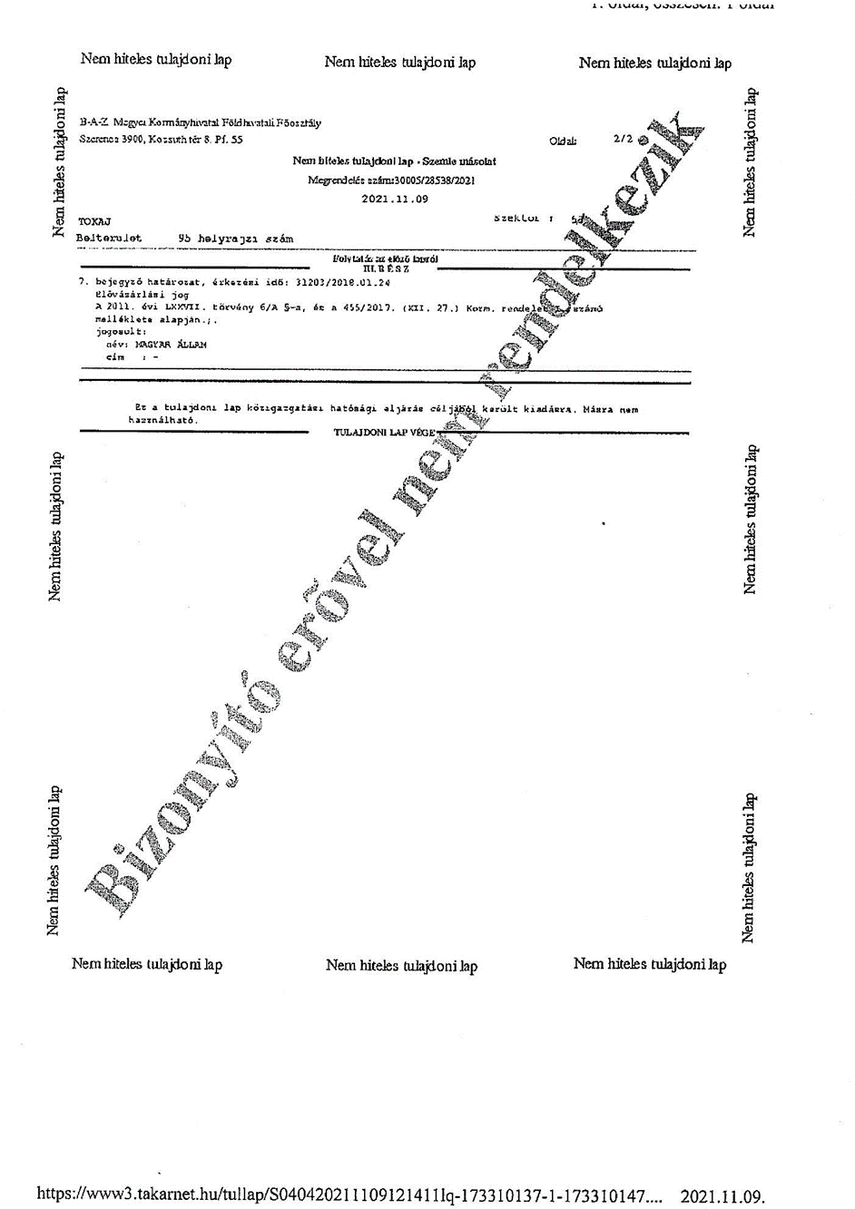

3. A telek határvonalai
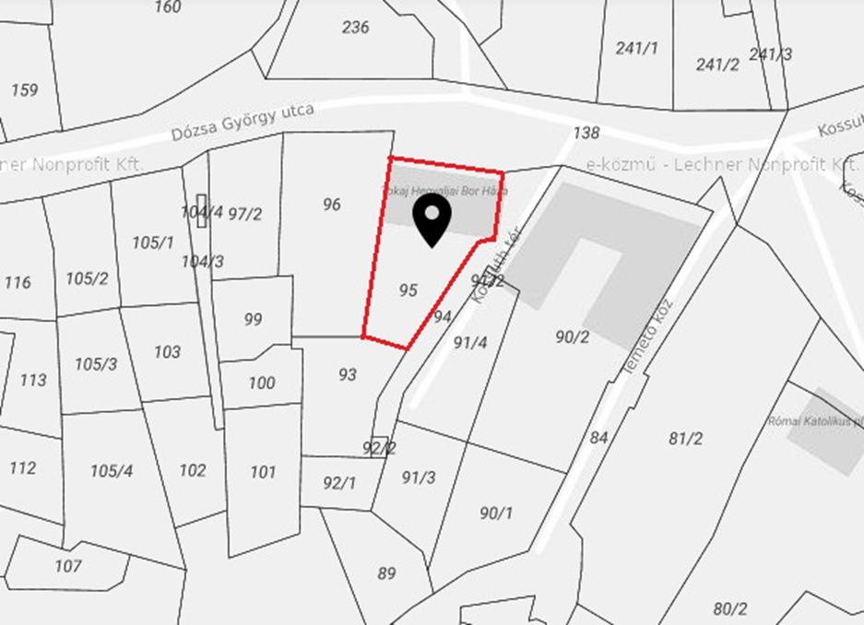
4. Szabályozási terv térképrészlet

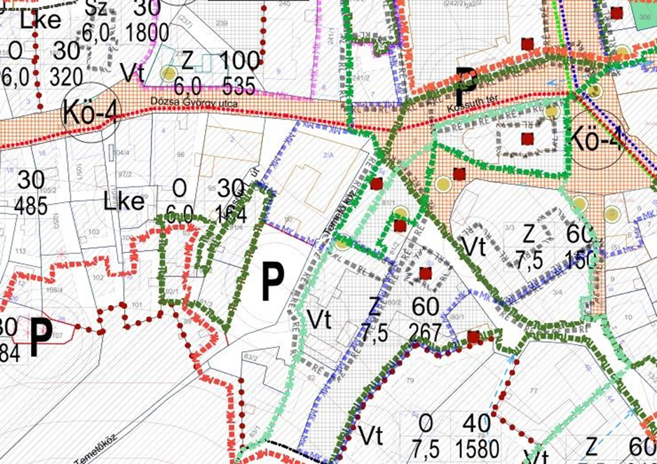

- Pinceszinti alaprajz
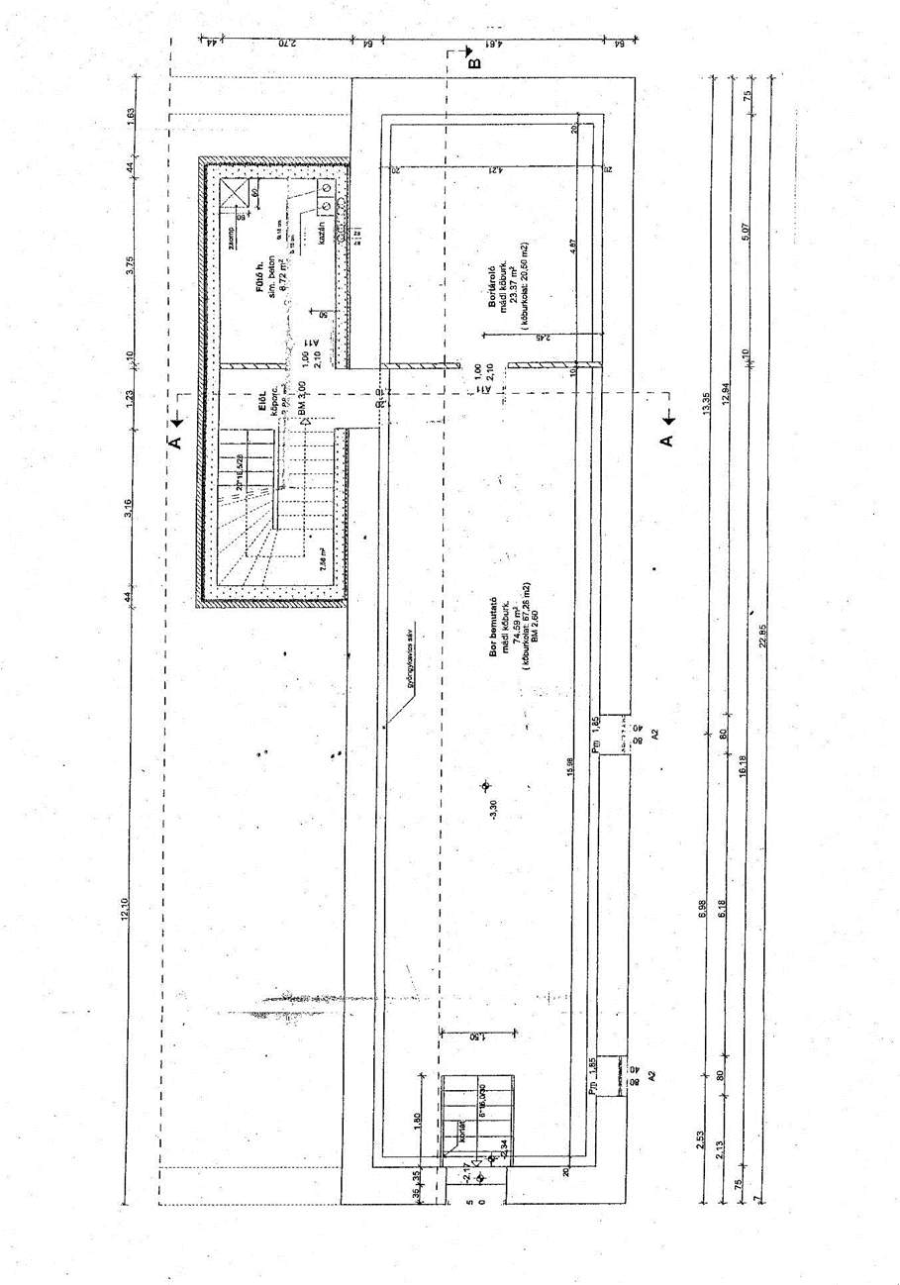

Földszinti alaprajz

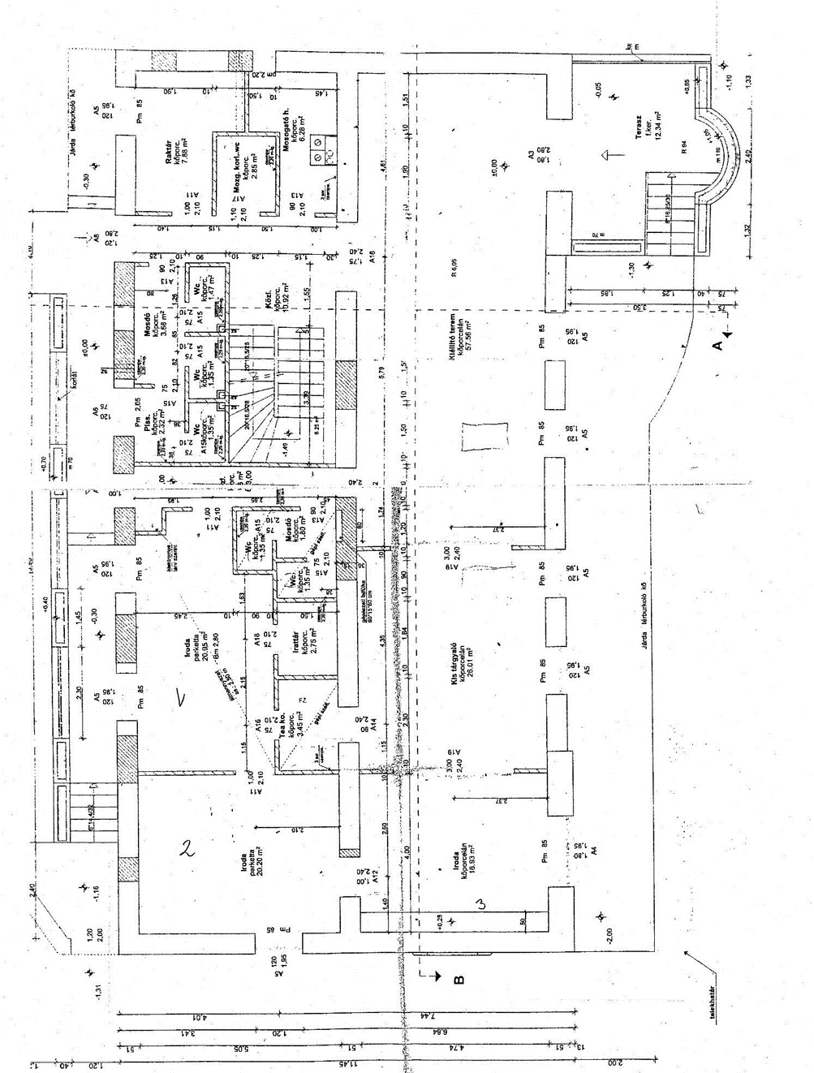

Tetőtéri alaprajz

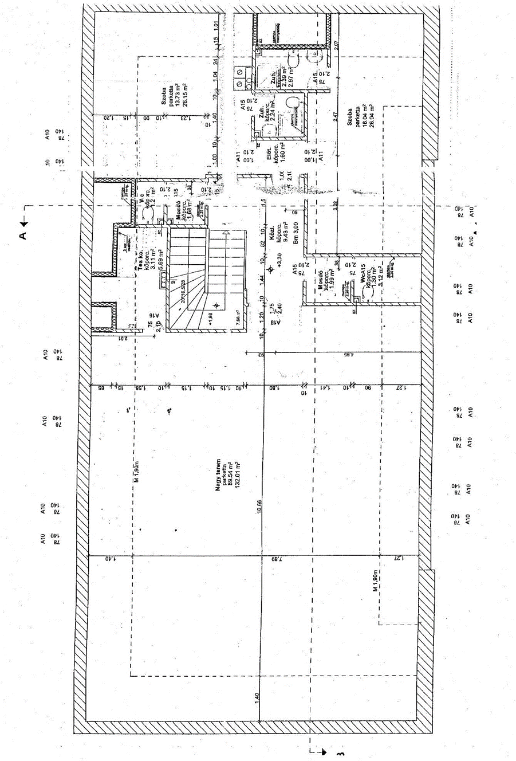

6. melléklet: Tokaj Város Önkormányzat Képviselő-testületének 5/2013. (IV.19.) önkormányzati rendelete az Önkormányzat vagyonáról, a vagyonhasznosítás rendjéről és a vagyontárgyak feletti tulajdonosi jogok gyakorlásának szabályairól letölthető a http://www.tokaj.hu/rendeletek/ oldalról.

